**МІНІСТЕРСТВО ОСВІТИ І НАУКИ УКРАЇНИ**

**НАЦІОНАЛЬНИЙ УНІВЕРСИТЕТ «ЛЬВІВСЬКА ПОЛІТЕХНІКА»**

**ІНСТИТУТ КОМП’ЮТЕРНИХ НАУК ТА ІНФОРМАЦІЙНИХ ТЕХНОЛОГІЙ**

**КАФЕДРА СИСТЕМ ШТУЧНОГО ІНТЕЛЕКТУ**

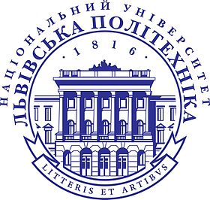

**Лабораторна робота №2**

на тему: **'** Використання основних операторів мови С **'**

Виконала:

студент групи КН-109

Чабан Софія

Прийняв:

Гасько Р.Т.

**ЛЬВІВ 2018**

**Лабораторна робота №2**

**Тема роботи:** *Використання основних операторів мови С*

**Мета роботи:** *Отримання навичок у виборі й використанні операторів С; знайомство з ітераційними процесами.*

**Постановка завдання:**

Використовуючи оператор циклу, знайти суму елементів, зазначених у конкретному варіанті. Результат надрукувати, надавши відповідний заголовком.

**Варіант 3:**

Знайти суму цілих додатніх непарних чисел, менших 200.

**Код програми:**

#include <stdio.h>  
**int** main()  
{  
 **int** sum=0;  
 **for**( **int** i=0; i<200;i+=2)  
 {  
 sum+=i;  
 }  
 printf("%d", sum);  
 **return** 0;  
}

**Результат виконання програми:**

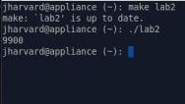

**Прогрес в CS50:**

